今天学习的内容

1:复习上周课程重点

什么是服务器

数据库服务器:作用保存数据

sql:结构化查询语言,专门用来操作数据库

DDL:CREATE/DROP

DML:INSERT/UPDATE/DELETE

INSERT INTO 表名 VALUES(值1,'值2');

UPDATE 表名 SET 列名=值 WHERE 条件;

DELETE FROM 表名 WHERE 条件;

DQL:SELECT

SELECT 列名1,列名2,...

FROM 表名

WHERE 条件

ORDER BY 排序

DCL

2:综合练习

3:web服务器/php-->重点&难点

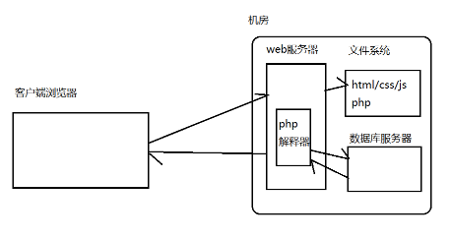

作用:负责接收客户端请求，理解请求内容，找到请求资源，并且将资源返回客户端浏览器.

#web服务器种类

1)静态web服务器(apache)

提供的内容任何时间任何人访问都完全相同

属于静态web范畴的技术

HTML/CSS/JS/图片/视频/音频...

2)动态web服务器(apache)

提供的内容在不同的时间不同的人访问可能变化属于动态web范围技术;

1:JSP = HTML+JAVA

2:ASP.NET=HTML+C#

3:PHP =HTML+PHP(入门易)

4:NodeJS=HTML+NODEJS

##如何自学一门新的编程序语言

1)了解背景:历史，现状，发展，特点，***应用领域***

2)搭建环境:写出helloWorld

3)数据类型

4)变量，常量

5)运算符

6)逻辑结构

7)通用小程序

8)函数，对象

9)常用函数库，类库，中间件，框架

10)实用项目

#php背景知识

php是一种**运行**于**服务器端**编程语言，用于动态生成网页内容(优势：开发中小型web项目).

2)搭建php运行环境

#开发工具包(XAMPP) apache+php解释器

#注意:所有php程序只能保存 c:/xampp/htdocs/

#注意:程序后缀名 *.php

#***注意***:运行 http://127.0.0.1/1.php

3)4)5)

#创建程序 *.php

#声明变量 $age = 10;

#输出 echo $age;

#一个php程序是由html/css/js/php 代码混合组成

综合示例:

1:创建3.php 使用php向客户端输出 1个*

2:创建4.php 使用php向客户端输出 50个*

3:创建5.php 使用php向客户端输出 5行10列*

4:创建6.php 使用php向客户端输出 九九乘法表

#数据类型

1:值类型/标量类型

string

bool/boolean int/integer float/double

2:复合类型

object php面向对象的程序

array 数组

3:特殊类型

null/NULL

resource 数据库连接,查询结果

#运算符

算术运算: + - * / % ++ --

比较运算: < > == !=

逻辑运算:&& || !

字符串拼接运算符: .

#逻辑结构

选择:if if else switch case

循环:for while do..while foreach

foreach(数组 as $下标变量=>$值变量)

#php中预定义函数(mysql)--->重点&难点

php官网提供一组函数连接和操作mysql数据库

mysql_xxx(); 旧版函数

mysqli_xxx(); 新版函数

#***重点记忆***:php如何操作mysql数据库

1:创建到mysql数据库连接

$conn = mysqli_connect(...);

2:向mysql数据库发送sql语句，并且等待mysql执行完成

$sql = "...INSERT/UPDATE/DELETE ";

$result = mysqli_query($conn,$sql);

3:读取mysql返回执行结果

if($result===true)执行成功

4:断开与mysql连接---(可以省略);

mysqli_close($conn);

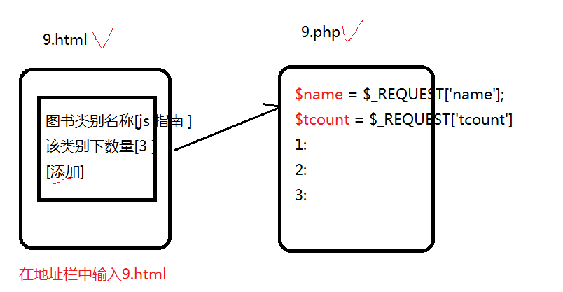

课后作业:使用php实现新闻添加和删除功能

1:编写sql文件 ifeng.sql,创建数据库ifeng,创建表 t_news

(新闻编号,新闻标题,新闻内容,发布时间,新闻浏览数量)

2:创建php, news_add.php 接收客户端提交新闻编号，新闻标题，新闻内容

连接数据库，提交INSERT,输出添加成功

3:创建HTML,news_add.html 包含一个表单，让用户输入要添加新闻的内容,新闻编号，

新闻的标题，点击"提交"按钮,把用户输入的内容提交 news_add.php

4:创建一个news_del.php 接收客户提交新闻的编号，连接数据库，提交delete语句，输出成功.

5:创建html,news_delete.html,包含一个表单，"请输入要删除新闻的编号".点击提交按钮，把用户输入提交news_del.php,实现删除新闻.